自行车脚踏心轴弯曲疲劳实验及仿真优化分析
李成华 王永刚*
宁波大学冲击与安全工程教育部重点实验室，浙江宁波315211
[摘要]：通过对自行车脚踏心轴的材料进行疲劳实验，得到材料的S-N曲线及拟合获得其数学表达式。然后对自行车脚踏进行疲劳实验，得到其转动的次数以及心轴断裂的位置。利用ANSYS Workbench软件，建立有限模型，进行计算，对设计的结构进行改进与优化，使其满足设计要求。
[关键词]：脚踏心轴， S-N曲线，疲劳，优化设计
Bicycle pedal spindle's bending fatigue experiment and the simulation optimization analysis
LI Cheng-hua,WANG Yong-gang*
Key Laboratory of Impact and Safety Engineering, Ministry of Education of China,
Ningbo University , Ningbo 315211, China

Abstract: It is experiment on bicycle pedal spindle materials ,obtains S-N curves of materials and get
mathematical expressions by fitting.Then the rotation number of bike pedal and fracture location of spindle are
obtained by the whole bike pedal fatigue experiment.The constructions of design are improved and optimized
based on ANSYS Workbench software,the CAE models are established,calculation, to make it meet the design
requirement.
Key words: bicycle pedal spindle, S-N curves,fatigue,optimization design

据统计，机械零件的破坏50％—90％为疲劳破^{[1]}。疲劳破坏是由于材料或结构受到多次重复变化的荷载作用后, 这种载荷在低于其强度极限的情况下就可以发生失效或者破坏^{[2]}。疲劳破坏一般不会出现弹塑性变形，破坏具有瞬时性，容易造成事故的发生和人员伤亡^{[3]}。疲劳破坏易产生在结构的局部区域，并不涉及整个结构。这些局部区域可能因为存在形状突变、存在残余应力或者材料本身的缺陷等产生了应力集中。因此通过改变这些危险部位的设计，改善其抗疲劳性能，可以增加其疲劳寿命^{[4]}。轴是组成机器的主要零件之一，主要起支承回转零件及传递运动和动力^{[5]}。轴是典型的疲劳破坏零件，为此吴波^{[6]}等利用有限元法研究了柴油机连双轴疲劳失效问题,孙淼^{[7]}等通过ABAQUS/FE-SAFE软件分析了机翼结构多轴疲劳，王军^{[8]}等研究了在柴油机考核工况下，曲轴疲劳耐久性模拟与试验等问题，张莉^{[9]}等利用损伤累积理论研究了多轴疲劳寿命预测的方法。
自行车脚踏心轴主要承受人对它所形成的弯曲应力，通过对大量的断裂心轴的断口进行分析，发现具有典型的疲劳断裂的特征，而不是由于抗压强度不足导致的破坏。为此通过对脚踏心轴进行疲劳实验，以及结合仿真分析，改善危险部位的结构,

第一作者 李成华,男,硕士研究生,1991年生.
通信作者 王永刚,男,教授,1976年生.
从而达到设计实验要求。
1 脚踏心轴的疲劳实验
本实验系统如图（1）所示，有脚踏专用疲劳试验机如图（2）所示，脚踏，重锤，以及一些固定装置。实验时通过让90KG的重物以距离心轴的固定端70mm,75mm,80mm,85mm，90mm的距离进行测试，得到心轴材料的S—N曲线（如图3）。根据疲劳强度分析的理论基础的 S - N 曲线^{[10]}为：
log N = log a - m logσ
式中：N为对应应力σ的循环次数；m 为S - N 曲线斜率的负倒数；；log a为S- N曲线与 log N 轴的交点值。通过拟合得到其表达式为：
log N = 19.32 - 5.1 logσ
其中应力的单位为Mpa,转数N的单位为循环次数。
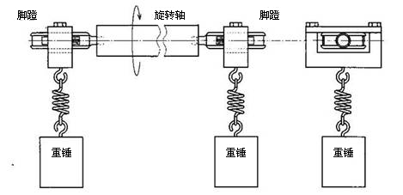
图1 脚踏弯曲疲劳试验示意图

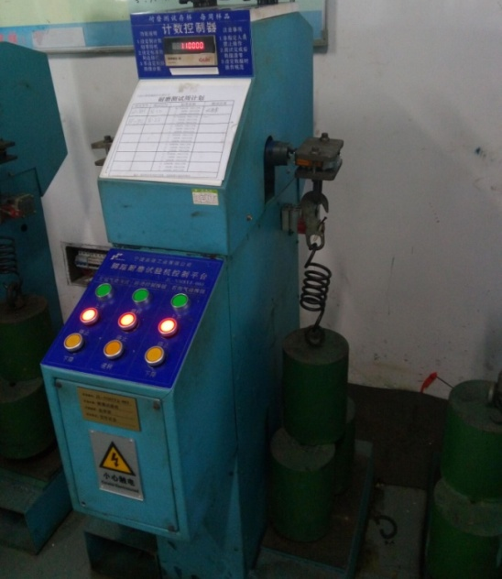
图2 疲劳试验机
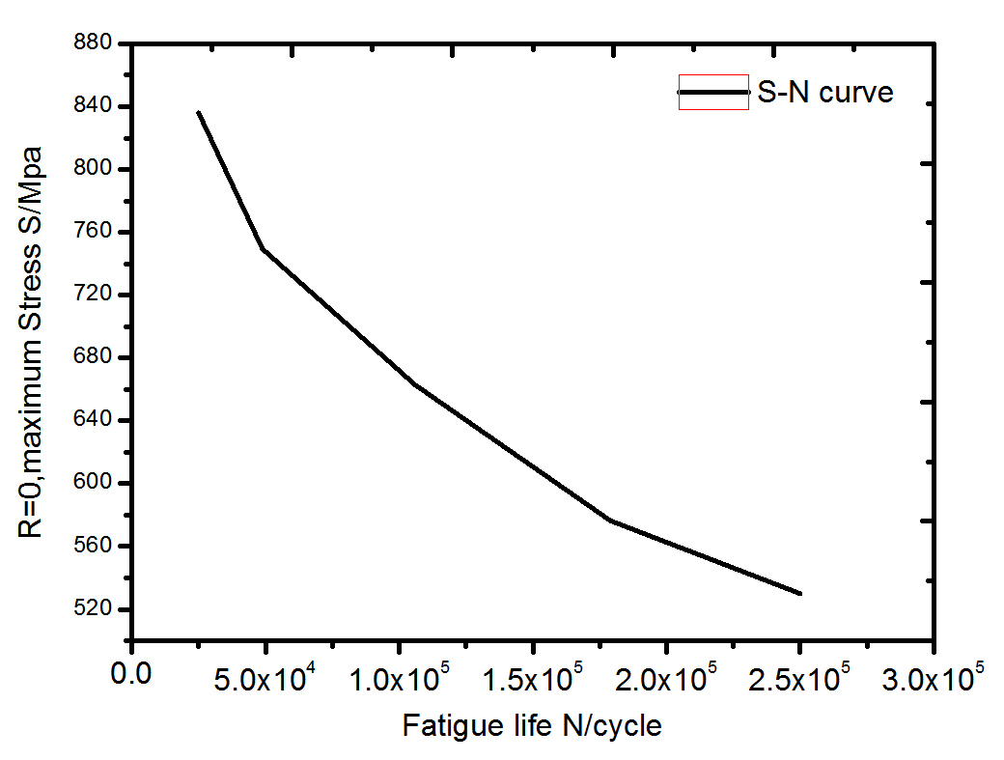
图3 材料的S-N曲线
将另一种型号心轴的脚踏，用90KG的重物以距离心轴固定端80mm的距离进行测试，得到37692转断裂。对轴的断裂的位置以及断口进行分析，发现轴断的位置距离固定端32mm处，此处是一个轴肩的位置，具体如图4所示。再对断口进行分析，发现是一个典型的疲劳弯曲特征（如图5），通过电镜进行观察，发现有大量的拉伸韧窝（如图6），没有发现由于剪切产生的滑移层，所以认为是拉应力导致的断裂。
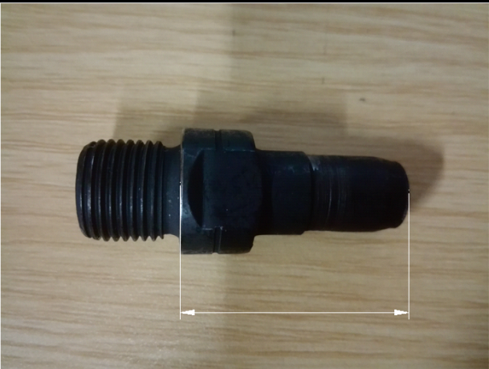
32mm
图4 断裂试件图
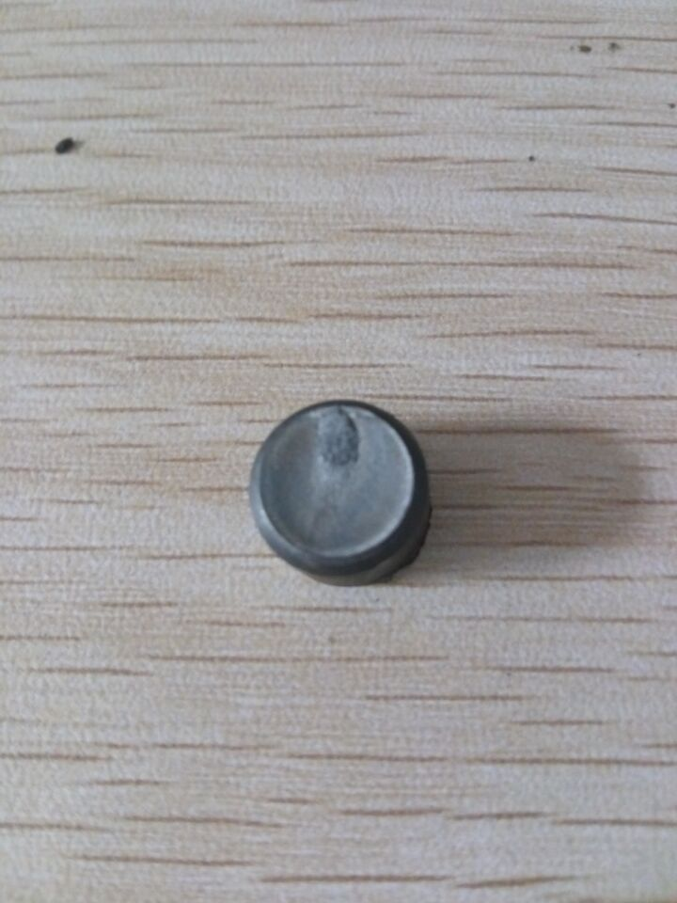
瞬间断裂区
裂纹扩展区
图5 断裂试件断口图
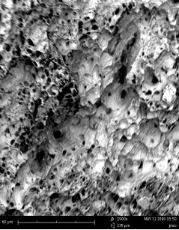
图6 断裂试件断口的微观结构

2 脚踏板疲劳仿真分析
由于脚踏模型是有十几个零件装配起来的组件，结构较为复杂。采用CAD软件Pro/E进行建模，模型如图7所示。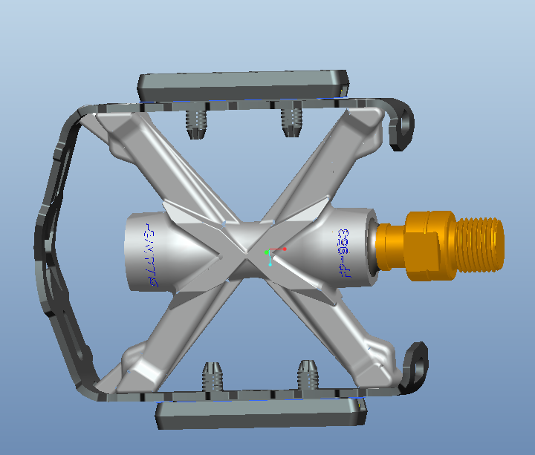
图7 脚踏的三维模型图
为了便于网格的划分，将模型进行简化，将本体，外框的倒角，圆角等一些小细节进行去除。对于轴，垫圈，套筒等模型简单的零件采用六面体网格划分，本体，外框等复杂零件采用四面体网格划分。压板，螺钉采用结构钢的参数，垫圈采用聚氨脂（ＰＵ），本体、外框采用尼龙６材料参数，心轴采用实验测到材料参数，得到有限元模型如图（8）所示。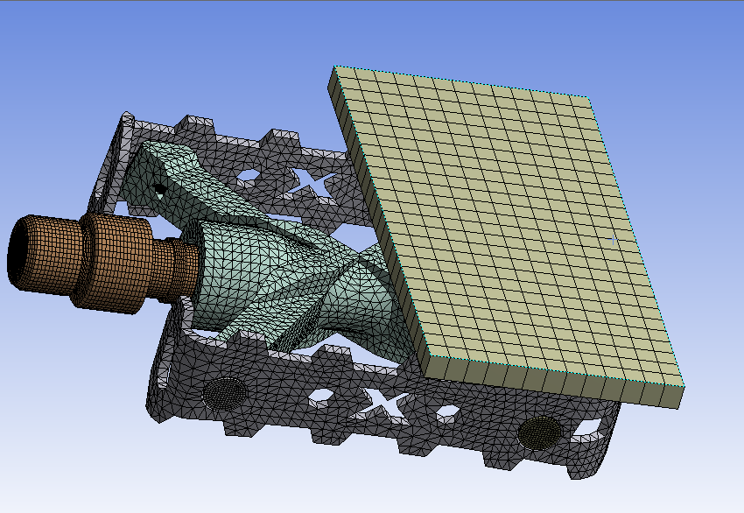
图8 脚踏有限元模型
将模型导入workbench里面，自动生成25个接触对，这是workbench的一个优点。为了便于计算，将轴与轴套，轴与垫圈之间的接触设置为摩擦接触，摩擦系数为0.2，干涉量为0.5mm,算法采用增强的拉格朗日算法，提高其收敛性，其余采用绑定连接。然后选择轴端部进行固定约束，再在压板上作用一个集中力，大小为882N，如图（9）所示。
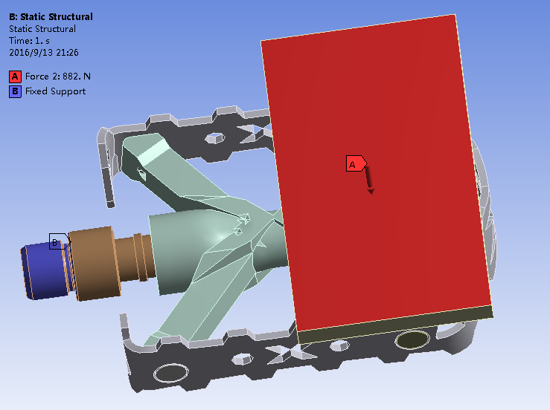
图9 脚踏加载及边界条件

最后进行静力计算，得到其应力云图。打开疲劳工具箱，采用名义应力算法，得到轴的疲劳寿命及损伤云图。
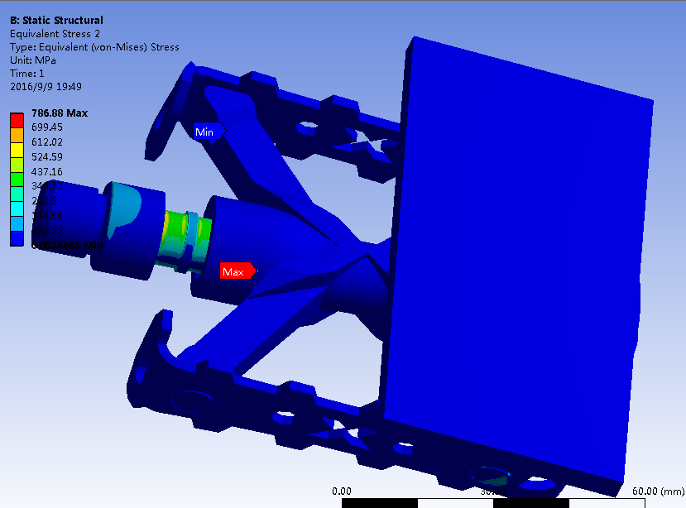
图10 脚踏等效应力云图
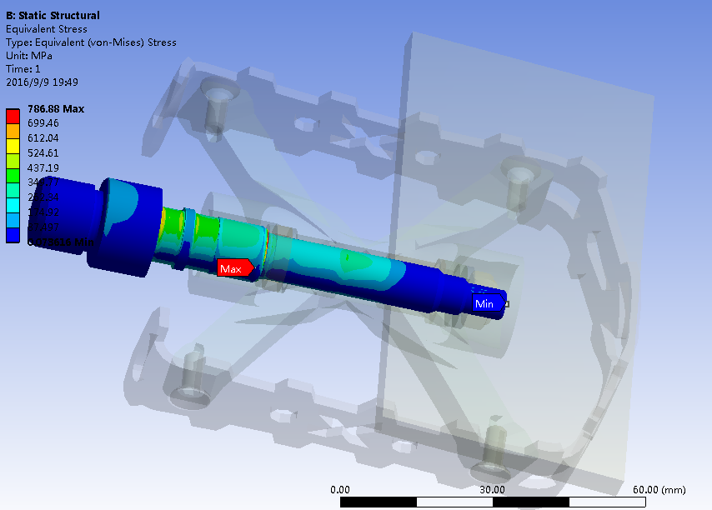
图11 脚踏心轴的等效应力云图

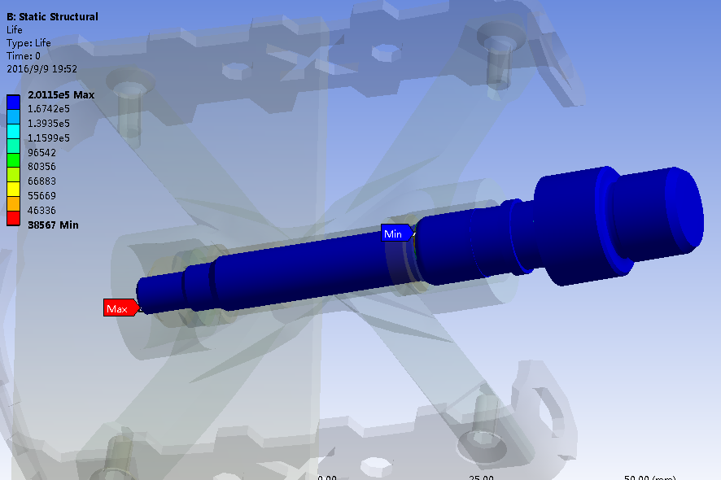
图12 脚踏心轴的疲劳寿命云图
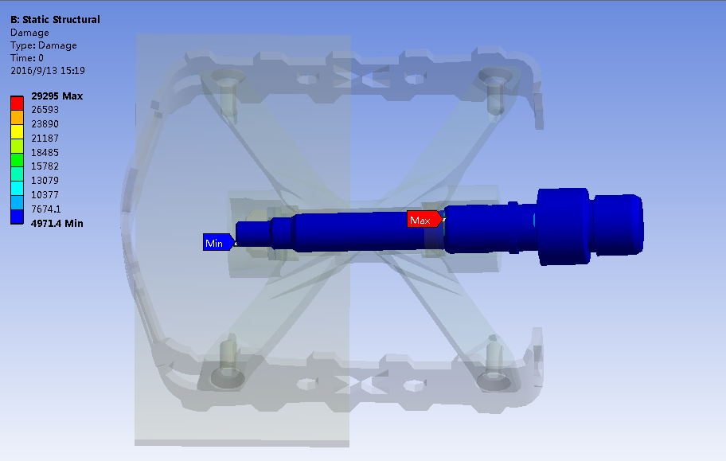
图13 脚踏心轴的疲劳损伤云图
计算得到心轴的最大等效应力为786.88Mpa,最小疲劳寿命为38567转，实验为37692转，相差不大，基本吻合。
3 轴结构的分析与优化
通过实验与仿真，发现脚踏心轴断的位置与仿真的最大应力点，出现的位置基本吻合，如图14所示。
图14(a) 脚踏心轴的断裂部位

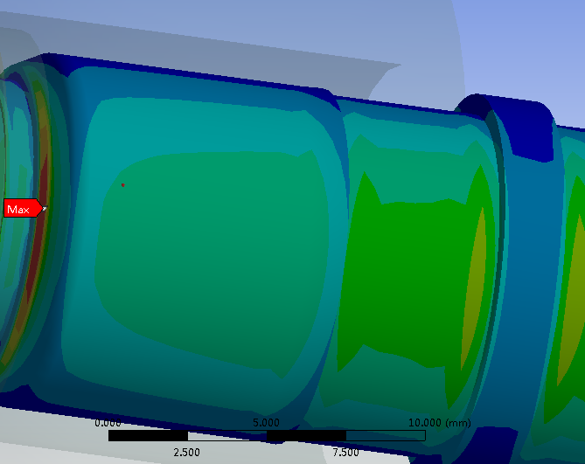
图14（b）脚踏心轴的最大应力部位
图14 脚踏心轴断裂位置与仿真的最大应力点的位置对比图

由于疲劳与局部区域的集中应力有关，为此将图15(a)轴的局部结构改为图15（b)，这样主要是使其过渡平滑，减少应力集中的影响。
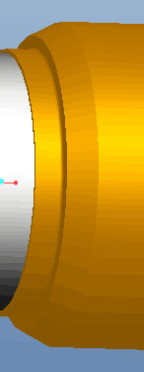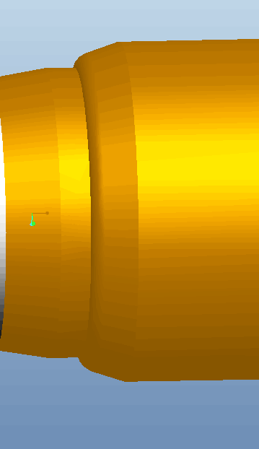
图15（a） 脚踏心轴的 图15（b）脚踏心轴的改进
危险局部结构 局部结构
图15脚踏心轴局部结构与改进局部结构对比图
再对改进结构的脚踏进行计算，得到心轴等效应力和疲劳寿命及疲劳损伤云图。其中心轴的最大等效应力为588.13Mpa,最小疲劳寿命为1.69e5次，比之前的结构得到了明显的改善。
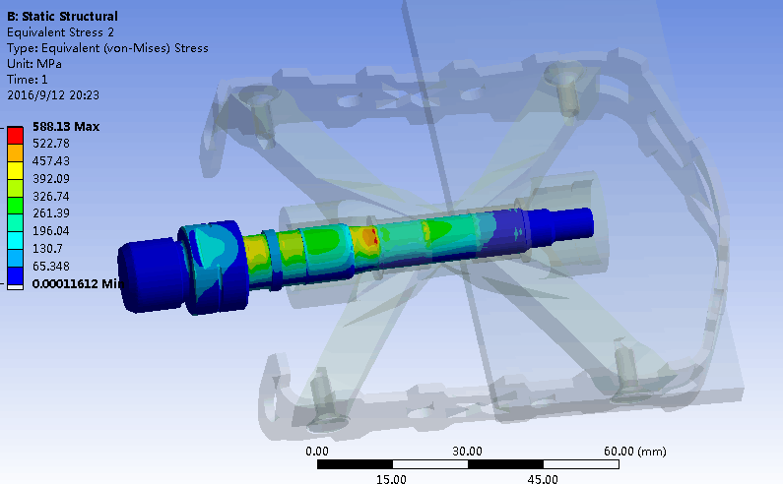
图16 改进脚踏心轴的等效应力云图

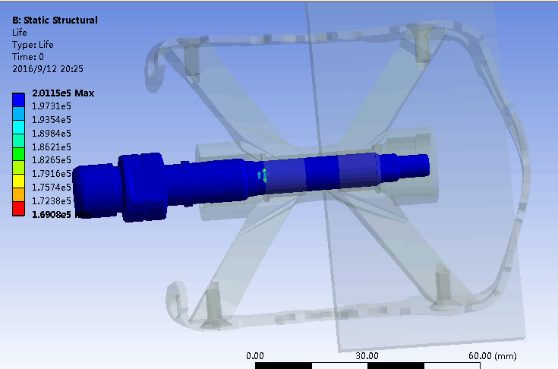
图17 改进脚踏心轴的疲劳寿命云图
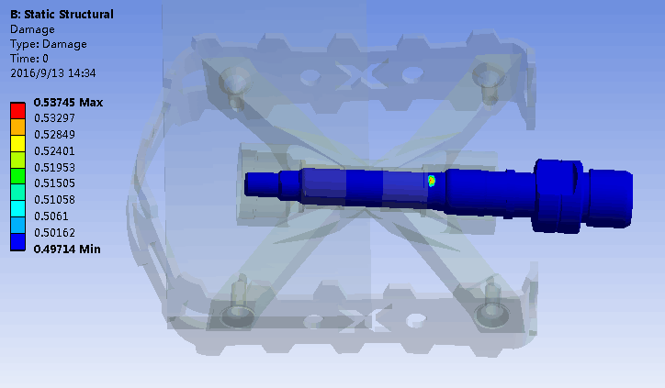
图18 改进脚踏心轴的疲劳损伤云图
为了确定危险结构的一段轴径的尺寸，对其进行优化仿真，从而确定其尺寸。首先在ansys spaceClaim软件将轴的尺寸进行参数化如图（19）所示，然后将计算得到的最大应力值，最小疲劳寿命，最大疲劳损伤值作为优化目标，然后进行优化仿真，得到其优化结果如图（20）。
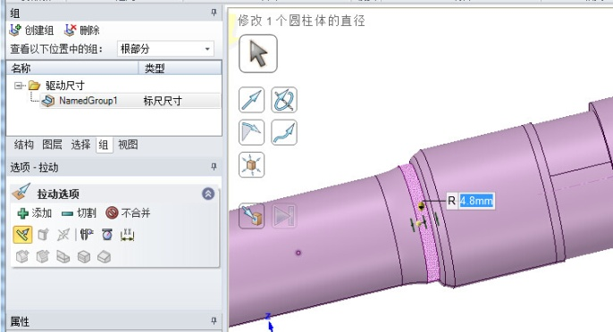
图19 对轴的尺寸进行参数化

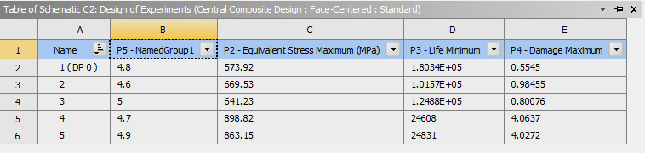
图20 得到心轴尺寸的优化结果
通过计算，发现轴的半径在4.8mm时，最大应力值最小,疲劳寿命最大，疲劳损伤值最小，而不是轴径越大越好。
4.结论
本文采用对自行车脚踏心轴进行疲劳实验，得到其材料Ｓ－Ｎ曲线，通过拟合得到它的函数表达式。再对轴的断口进行分析与结合有限元仿真，得到最大等效应力为786.88Mpa，最小疲劳寿命为38567转，实验为37692转，进行对比，发现两者得到转数相差不大，发现脚踏心轴断的位置与仿真的最大应力点，出现的位置基本吻合。从而确定心轴的危险局部区域。然后对局部结构进行改进，再进行有限仿真，得到心轴的最大等效应力为588.13Mpa,最小疲劳寿命为1.69e5次，比之前的结构得到了明显的改善。其集中应力值较少，疲劳寿命值变长，对心轴危险结构的一段轴径的尺寸，进行了优化设计，得到轴的半径为4.8ｍｍ，最合理。
参考文献
- 李舜酩.机械疲劳与可靠性设计[M].北京：科学出版社.2006.
- 杨庆乐. 基于ANSYS/FE-SAFE的强夯机臂架疲劳寿命分析[D].大连：大连理工大学硕士学位论文,2009.
- 姜子刚.重载万向联轴器十字轴的疲劳分析及结构优化 [D].合肥：合肥工业大学硕士学位论文，2014.
- 洪兴鑫.基于数值模拟的卸料车主轴断裂与疲劳寿命
研究[D].大连:大连理工大学硕士学位论文，2014.
- 濮良玉,纪名刚.机械设计（第七版）[M].北京：高等教育出版社.2001.
- 吴波,魏志明,刘长振,王红丽,张洁. 基于有限元的柴油机连杆双轴疲劳失效分析[J]. 内燃机工程,2016,37(1):135-138.
- 孙淼,许瑛,李隆. 基于ABAUS/FE-SAFE的机翼结构多轴疲劳分析[J]. 失效分析与预防,2016,11(1):1-12.
- 王军，郭珍，徐宏，苏铁熊，张自明，张翼. 基于柴油机考核工况的曲轴疲劳耐久性模拟试验方法[J]. 中 北大学学报（自然科学版),2016,37(3):252-256.
- 张莉, 唐立强, 付德龙. 基于损伤累积理论的多轴疲劳寿命预测方法[J]. 哈尔滨工业大学学报,2009,41(4):123-125.
- 刘建成，顾永宁,王自力,马延德,刘文民.浮式生产储油船船体疲劳计算 [J].海洋工程, 2001, 19(2): 51-55.
- 凌桂龙,丁金滨，温正王.ANSYS Workbench 13.0 从入门到精通[M].北京：清华大学出版社.2012.

